 Кафедра Информатики

|  |  |  |  |  |  |  |  |  |  |  |  |  |  |
| --- | --- | --- | --- | --- | --- | --- | --- | --- | --- | --- | --- | --- | --- |
| 100 | | 1 | 2 | 3 | 4 | 5 | 6 | 7 | 8 | 9 | 10 | 11 | 12 |
|  | 90 |  |  |  |  |  |  |  |  |  |  |  |  |
|  | 80 |  |  |  |  |  |  |  |  |  |  |  |  |
|  | 70 |  |  |  |  |  |  |  |  |  |  |  |  |
|  | 60 |  |  |  |  |  |  |  |  |  |  |  |  |
|  | 50 |  |  |  |  |  |  |  |  |  |  |  |  |
|  | 40 |  |  |  |  |  |  |  |  |  |  |  |  |
|  | 30 |  |  |  |  |  |  |  |  |  |  |  |  |
|  | 20 |  |  |  |  |  |  |  |  |  |  |  |  |
|  | 10 |  |  |  |  |  |  |  |  |  |  |  |  |
|  | 0 |  |  |  |  |  |  |  |  |  |  |  |  |

**ОТЧЕТ**

|  |
| --- |
| по лабораторной работе №9 |
| «Расчет фюзеляжа на статическую прочность и жесткость» |
|  |

|  |
| --- |
| по дисциплине **Основы конструкции объектов ОТС** |
|  |

|  |
| --- |
| 1306.558908.000 ПЗ |
| (обозначение документа) |

|  |  |  |  |  |  |  |
| --- | --- | --- | --- | --- | --- | --- |
| Группа |  |  | Фамилия И.О. | Подпись | Дата | Оценка |
| СТС-407 |  |
|  |  |
| Студент | | | Гараев Д.Н. |  |  |  |
| Консультант | | | Минасов Ш. М. |  |  |  |
| Принял | | |  |  |  |  |

Уфа – 2021 г.

**Содержание**

Введение 3

1 Основные расчётные случаи нагружения фюзеляжа 4

2 Инерционные нагрузки, действующие на фюзеляж 7

3 Построение эпюр сил и моментов по длине фюзеляжа 11

4 Расчет поперечных сечений фюзеляжа 13

5 Расчет нормальных шпангоутов 16

6 Нагружение фонаря кабины и носовой части фюзеляжа 19

7 Расчет деформаций фюзеляжа при кручении и изгибе 21

8 Расчет фюзеляжей на прочность в зоне больших вырезов 23

Заключение 24

Список литературы 25

# Введение

В данной лабораторной работе необходимо ознакомиться с методом расчета фюзеляжа на статическую прочность и жесткость.

Сначала перечислим основные виды нагрузок, действующих на фюзеляж:

* Усилия от агрегатов, крепящихся к фюзеляжу (крыло, оперение, шасси, двигатели);
* Инерционные силы от масс грузов, размещенных внутри фюзеляжа (топливо, экипаж, пассажиры, оборудование) и от собственной массы конструкции фюзеляжа;
* Локальные нагрузки от аэродинамического воздействия набегающего потока от столкновения с птицами (район носовой части фюзеляжа и кабины);
* Избыточное внутреннее давление (для герметичных отсеков фюзеляжа).

Расчётной схемой фюзеляжа является балка переменной жёсткости, лежащая на двух или более опорах. В полёте опорами фюзеляжа являются лонжероны крыла. При посадке фюзеляж также может опираться на стойки шасси.

# Основные расчётные случаи нагружения фюзеляжа

Поскольку к фюзеляжу крепятся основные агрегаты самолёта, то его расчёт на прочность следует проводить на все расчётные случаи нагружения этих агрегатов.

Существуют также дополнительные случаи нагружения фюзеляжа.

***Случай Нф*** – нагружение вбок передней части фюзеляжа (от носа до переднего лонжерона крыла). В расчетной схеме принимается, что носовая часть фюзеляжа жестко заделана на переднем лонжероне.

Равнодействующая инерционных сил прикладывается в центре масс передней части фюзеляжа. Эксплуатационная вертикальная перегрузка 𝑛уцмэ = 1. Эксплуатационная боковая перегрузка принимается равной 𝑛уцмэ = ±1,5 для самолётов с поршневыми двигателями с площадью крыла S ≤ 80 м2 и равной 𝑛уцмэ = ±1,0 для самолётов с турбовинтовыми и реактивными двигателями с площадью крыла S ≥ 100 м2.

Для самолётов с турбовинтовыми и реактивными двигателями при значении S в промежутке между 80 м2 и 100 м2 значение 𝑛уцмэ определяется линейной интерполяцией. Коэффициент безопасности f = 2.

***Случай Кф*** – капотирование самолёта, имеющего шасси с хвостовым колесом (Рисунок 1).

Самолет рассматривается в положении на главных ногах и на передней своей части. Посадочный вес самолета приложен в его центре масс в направлении, нормальном к поверхности земли. Эксплуатационная перегрузка равна перегрузке случая Еш. Коэффициент безопасности f = 1,5

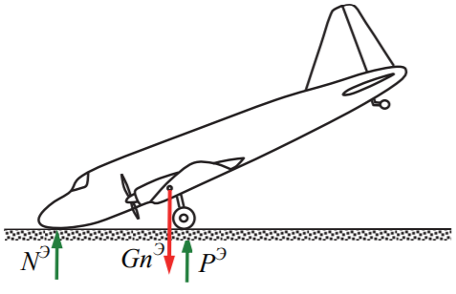

Рисунок – Капотирование самолета.

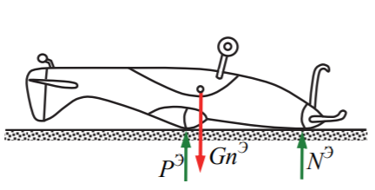

Рисунок – Переворот самолета на спину

***Случай Рф*** – переворот самолёта с полётным весом не более 10 000 кг на спину (Рисунок 2).

На этот случай проверяются элементы конструкции самолета, пред назначенные для защиты экипажа и пассажиров от повреждений при аварийной посадке. Точки приложения реакций земли выбираются в соответствии с конструктивной схемой самолета. Посадочный вес самолета считается приложенным в его центре масс в направлении, нормальном к поверхности земли. Эксплуатационная перегрузка равна 3. Коэффициент безопасности f = 1,5.

***Случай Пф*** – аварийная посадка самолёта на «брюхо» с убранным шасси (Рисунок 3). Этот случай используют для оценки прочности фюзеляжей среднепланов и высокопланов.

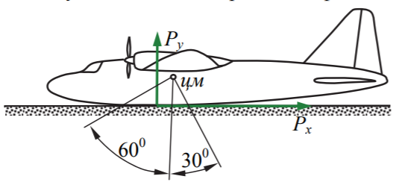

Рисунок – Аварийная посадка самолета на фюзеляж

Прочность частей фюзеляжа, где располагается экипаж и пассажиры, а так же прочность элементов конструкции, предназначенных для восприятия реакции земли, должна быть проверена на расчетную нагрузку со следующими компонентами равнодействующей удара: вертикальной 𝑃𝑦 от 4𝐺пос вверх до 2𝐺пос вниз, горизонтальной 𝑃𝑥 от нуля вперёд до 9𝐺пос назад и боковой 𝑃𝑧 от -1,5𝐺пос до +1,5𝐺пос.

Реакция земли принимается равномерно распределенной причем соприкосновение с землей может рассматриваться на любом участке сектора, ограниченного линиями; составляющими с вертикальной осью самолета углы 30◦ и 60◦. Площадь, по которой распределяется реакция земли, выбирается такой, чтобы расчетное давление на этой площади не превышало 0,2 Мпа.

***Случай Бф***– буксировка планеров. Прочность хвостовой части фюзеляжа самолетов, предназначенных для буксировки планеров, должна проверяться на воздействие нескольких комбинаций расчетных нагрузок.

# Инерционные нагрузки, действующие на фюзеляж

Расчёт на прочность деталей должен проводиться как от внешних сил, действующих в плоскости симметрии самолёта, так и от внешних сил, действующих перпендикулярно плоскости симметрии.

Сначала запишем уравнения движения самолёта в плоскости его симметрии (Рисунок 4 – К расчёту нормальной перегрузки в i-й точке фюзеляжа)

|  |
| --- |
|  |
| где 𝑗𝑛 – поступательное ускорение ц.м. самолёта в направлении оси Y. Первое уравнение описывает поступательное движение ц.м. самолёта под действием подъёмных сил на крыле и г.о., а второе – вращение самолёта вокруг ц.м. под действием этих сил. |

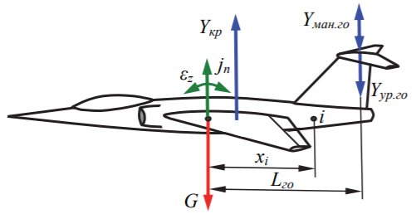

Рисунок – К расчёту нормальной перегрузки в i-й точке фюзеляжа

На начальном этапе проектирования осевой момент инерции самолёта 𝑗𝑧 можно приближённо рассчитать по статической формуле:



где 𝐿ф – длина фюзеляжа; φ = 0,2…0,7 – статический коэффициент, причём меньшие значения φ соответствуют самолётам с малой взлётной массой ( 𝑚0 < 10т).

Поступательную составляющую нормальной перегрузки получим из уравнения, приведенного выше.



Используя допущение об абсолютной жёсткости конструкции фюзеляжа, получим вращательную составляющую нормальной перегрузки в i-й точке:



где, 𝑥𝑖 – расстояние от ц.м. самолёта до i-й точки фюзеляжа.

Суммарная нормальная перегрузка, действующая в i-й точке фюзеляжа:



Инерционная сила от сосредоточенного груза в i-й точке фюзеляжа:



Найдём распределённую инерционную нагрузку от массы фюзеляжа. Сначала мысленно разобьём фюзеляж на n отсеков единичной длины и рассмотрим i-й отсек. Затем «размажем» стрингеры этого отсека равномерным слоем по контуру и получим приведенную обшивку толщиной:



где 𝑛стр – количество стрингеров в отсеке; 𝐹стр – площадь стрингера; 𝑆𝑖 – средняя длина контура в отсеке (Рисунок 5).

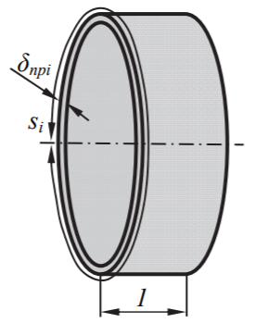

Рисунок 5 – Приведенный отсек фюзеляжа

Тогда вес i-го отсека



где ρ – плотность материала конструкции отсека.

Полный вес конструкции фюзеляжа:



Подставим и получим:



где 𝑆ф – площадь поверхности фюзеляжа.

Имеем . Подставляя последнее выражение, придём к формуле:



Погонная инерционная нагрузка от массы конструкции фюзеляжа:



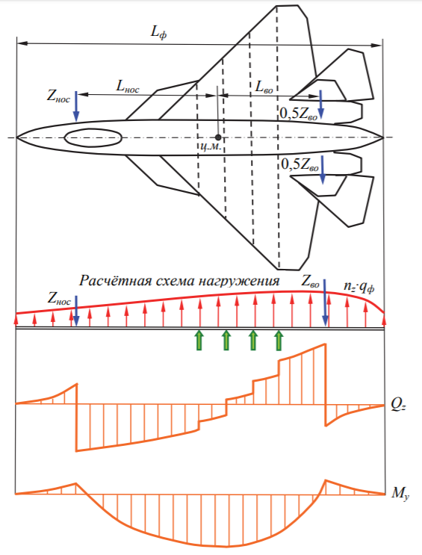

Рисунок – Построение эпюр поперечных сил и изгибающих моментов по длине фюзеляжа при нагружении вертикального оперения

Теперь рассмотрим случай нагружения вертикального оперения. На фюзеляж будет действовать маневренная нагрузка от оперения 𝑍во и демпфирующая аэродинамическая нагрузка 𝑍нос, возникающая при полёте самолёта со скольжением и приложения в носу (Рисунок 6).

Поступательная составляющая боковой перегрузки:



Вращательная составляющая боковой перегрузки в i-й точке:



На начальном этапе проектирования осевой момент инерции самолёта 𝑗𝑦 можно приближённо рассчитать по статической формуле:



где *l* – размах крыла.

Суммарная боковая перегрузка, действующая в i-й точке фюзеляжа



Коэффициенты безопасности для фюзеляжа берут в соответствии с расчётным случаем нагружения крыла, оперения, силовой установки. В посадочных случаях нагружения для фюзеляжа принимают ƒ = 1,8.

# Построение эпюр сил и моментов по длине фюзеляжа

Эпюры поперечных сил, изгибающих и крутящих моментов строятся по длине фюзеляжа для всех возможных комбинации расчётных случаев, и из них выбирают наиболее тяжёлые.

Кроме приведенных внешних и инерционных нагрузок на герметические фюзеляжи дополнительно будет действовать избыточное давление или разрежение внутри фюзеляжа.

При изгибе фюзеляжа в плоскости, перпендикулярной плоскости симметрии самолёта, наиболее тяжёлым обычно является случай действия маневренной нагрузки на вертикальное оперение (в. о.) в комбинации с максимальным разнотягом двигателей.

Как правило, при изгибе фюзеляжа в плоскости симметрии самолёта (Рисунок 7) наиболее тяжёлым является случай А' без учета маневренной нагрузки на г. о.

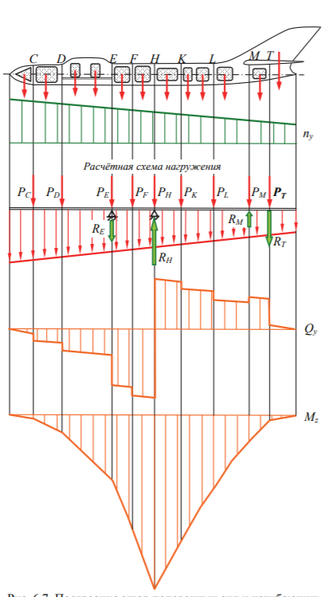

Рисунок – Построение эпюр поперечных сил и изгибающих моментов при изгибе фюзеляжа в плоскости его симметрии

Если фюзеляж имеет силовой пол, то сосредоточенные инерционные силы прикладывают к фюзеляжу в местах установки грузов. При отсутствии силового пола грузы обычно крепят к силовым шпангоутам (на рисунке 7 они обозначены буквами С, D, …, M, T). В этом случае сосредоточенные инерционные силы разносят по силовым шпангоутам согласно правилу рычага.

При расчёте на кручение наиболее тяжёлым обычно является одновременное действие маневренной нагрузки на в. о. и неуравновешенной нагрузки на г. о. при полёте со скольжением (Рисунок 8).

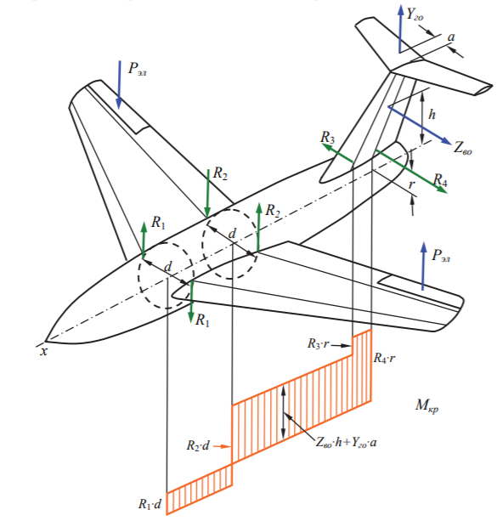

Рисунок 8 – Построение эпюры крутящих моментов

Как видно из эпюр, наиболее нагружены сечения фюзеляжа в районе крепления к нему крыла.

# Расчет поперечных сечений фюзеляжа

Рассмотрим расчёт поперечных сечений фюзеляжа типа «полумонокок» (Рисунок 9) от нагрузок, представленных на рисунке 7 и рисунке 8.

Нормальные напряжения в элементе продольного набора от изгиба



где Jzпр – приведенный момент инерции редуцированного сечения; у𝑖 – обобщённая координата i-го элемента.

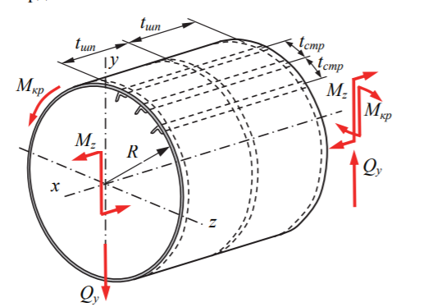

Рисунок – Нагружение отсека фюзеляжа

Если обшивка теряет устойчивость от сдвига (τоб > τкр), то она своим натяжением будет догружать сжатием стрингеры и шпангоуты. Каркас фюзеляжа начнет деформироваться к центру (вовнутрь). В этом случае:



где 𝑁стр = (𝜏об − 𝜏кр)∙𝑡стр∙𝛿об∙𝑐𝑡𝑔𝛼 – дополнительное осевое усилие в стрингере; α = 350…450 – угол наклона образующих волн обшивки к оси х в клетке размерами tшп×tстр.

Обшивка «провисает» на каркасе и фюзеляж становится гранёным (Рисунок 10).

При этом стрингеры дополнительно догружаются поперечной погенной нагрузкой qстр



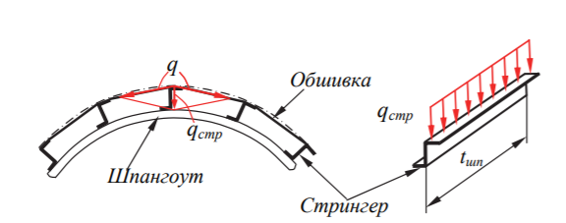

Рисунок – Дополнительная поперечная нагрузка на стрингер

Если сечение фюзеляжа расположено в пределах герметического отсека, то необходимо также учитывать действие внутреннего избыточного давления. При этом в стрингерах возникают дополнительные нормальные напряжения. Так, для круговой цилиндрической оболочки



где ризб – расчётное избыточное давление в гермоотсеке. Знак «+» берётся для растянутого свода фюзеляжа, знак «-» – для сжатого свода.

ПКС от силы Qу, для фюзеляжа с однозамкнутым контуром



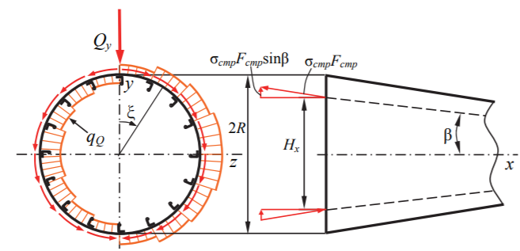

Рисунок – Восприятие силы Qy в поперечном сечении фюзеляжа

ПКС qQ при размыкании контура оболочки по оси у (Рисунок 11)



где приведенная сила; высота боковой панели; угол конусности рассчитываемого отсека фюзеляжа.

Для определения замыкающего ПКС q0 составим уравнение моментов относительно полюса, лежащего на линии действия силы Qy:



где Ω = 2π·R2 – удвоенная площадь контура, работающего на кручение. Для симметричного сечения ∮𝑞𝑄𝜌 ∙ 𝑑𝑠 = 0 и тогда q0 = 0.

ПКС от кручения рассчитывают по формуле Бредта 𝑞кр = Мкр/𝛺 .

Результирующий ПКС q∑ = qQ + qкр.

# Расчет нормальных шпангоутов

Обычно шпангоут представляет собой криволинейную раму, опирающуюся на стрингеры и обшивку. Нормальные шпангоуты при проверке рассчитывают на ряд нагрузок.

Сжимающие нагрузки qшп в случае потери обшивкой устойчивости из-за сдвига (Рисунок 12) определяют по формуле



Условие устойчивости  . Здесь J – осевой момент инерции шпангоута с присоединённой обшивкой.

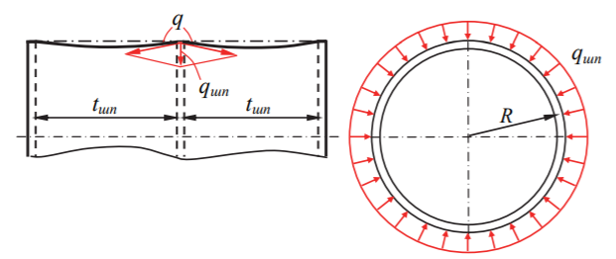

Рисунок – Дополнительная сжимающая нагрузка на шпангоут

Сплющивающие нагрузки qy от изгиба фюзеляжа (Рисунок 13) аналогичны сплющивающим нагрузкам, действующим на нормальные нервюры при изгибе крыла.

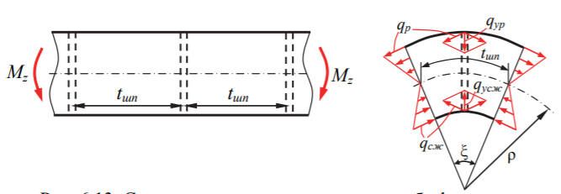

Рисунок 13 – Сплющивание шпангоута при изгибе фюзеляжа

От изгиба обшивки имеем погонные нагрузки в растянутой и сжатой зонах:



Учитывая, что  и , получим:



Аналогично от изгиба стрингеров имеем сосредоточенные вертикальные нагрузки, действующие на шпангоут:

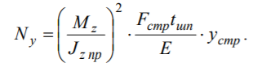

Поскольку конструкция фюзеляжа современного транспортного самолёта включает 50 стрингеров и более, то для упрощения расчётной схемы стрингеры размазывают по контуру равномерным слоем и получают обшивку толщиной δпр. Тогда

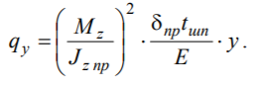

Расчетная схема сплющивания кольцевого шпангоута представлена на рисунке (Рисунок 14).

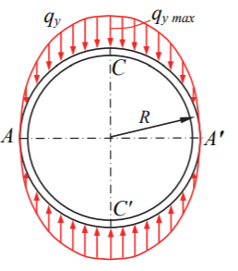

Рисунок – Схема нагружения нормального шпангоута при сплющивании

Максимальный изгибающий момент возникает в сечении С(С'):



В сечении А(А') момент будет с обратным знаком, а во величине почти равный Mиз max.

Для фюзеляжей больших летательных аппаратов нарушается линейная зависимость между изгибающим моментом и соответствующей ему кривизной оси фюзеляжа. Последняя растёт быстрее. Это связано со сплющиванием поперечных сечений, что ведёт к росту σ. Для каждой конструкции существует предельное значение изгибающего момента, превышение которого приводит к полному сплющиванию поперечных сечений и разрушению фюзеляжа. Предельное значение изгибающего момента и соответствующее ему σ можно назвать критическими. По величине σкр должны превышать разрушающие напряжения стрингеров. Для фюзеляжа без конечной длины:



Для фюзеляжа конечной длины охр получается больше, чем по формуле **Ошибка! Источник ссылки не найден.**. Поэтому расчёт по ней идёт в запас прочности.

# Нагружение фонаря кабины и носовой части фюзеляжа

Локальные аэродинамические нагрузки на фонарь кабины и носовую часть фюзеляжа определяются по результатам испытаний модели в аэродинамической трубе при числе М полёта и угле атаки случая А', а также на режиме скольжения при нулевом угле атаки, причём угол скольжения определяется по формуле

при Vmax max <333 м/с;

но не менее 30 при Vmax max >333 м/с,

где Vmaxmax – индикаторная скорость, соответствующая qmaxmax.

Прочность передних стёкол фонаря также проверяется на случай С. Кроме того, прочность фонаря кабины должна быть проверена при несимметричном распределении нагрузки по поперечному сечению фонаря. Для этого с одной половины фонаря снимается, а к другой половине фонаря добавляется 10% нагрузки от симметричного нагружения.

При отсутствии данных продувок распределение аэродинамической нагрузки принимается согласно нормам прочности, в которых имеются эпюры относительных давлений на носовой части нескольких видов фюзеляжей (Рисунок 15). Выбирается наиболее близкий по форме к рассчитываемому вариант фюзеляжа. Величины относительных давлений умножаются на qmaxmax. Коэффициент безопасности f = 1,5.

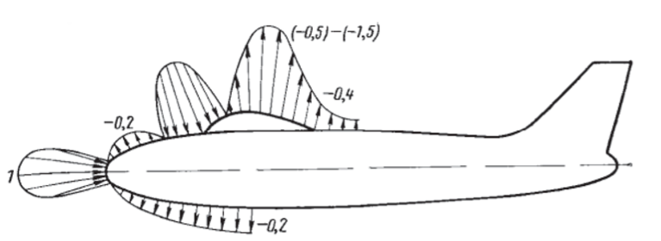

Рисунок – Эпюры относительных давлений на носовой части фюзеляжа

Нагрузка на фонари гермокабин берётся, как указано выше, плюс избыточное давление в кабине. Коэффициент безопасности f = 3.

Кроме того, передние стёкла фонаря кабины проверяются расчётом и испытываются на ударную нагрузку (птицестойкость). При этом задаются массой птицы (для самолётов транспортной категории она составляет 1,8 кг) и скоростью соударения.

# Расчет деформаций фюзеляжа при кручении и изгибе

С увеличением скоростей полёта влияние деформации конструкции на управляемость оказывает всё большее значение. Эксперименты показывают, что самолёты, имеющие хорошую управляемость, имеют и относительно малые деформации.

Погонный угол закручивания фюзеляжа определяют по формуле



Угол закручивания концевого сечения хвостовой части фюзеляжа относительно крыла равен



Интеграл берётся численно с использованием, к примеру, формулы трапеций. Сначала мысленно разрезают хвостовую часть фюзеляжа на n отсеков одинаковой длины Δx. В каждом отсеке берут среднее сечение и для него вычисляют интеграл и далее подсчитывают ∮𝑑𝑠/𝛿 = 𝐴𝑖 и далее подсчитывают величину 𝐵𝑖 = 𝐴𝑖 /𝛺𝑖2. После этого применяют формулу трапеций.



При расчёте прогибов фюзеляжа по аналогии с прямым крылом можно записать дифференциальные уравнения упругой линии балки в двух плоскостях

 

Дважды численно интегрируя эти уравнения от узлов крепления крыла в нос и в хвост фюзеляжа, сначала получим функции углов девиации (поворота сечения), а затем функции прогибов у(х) и z(x).

Приведём приближённые величины деформации, полученные на основе статистики, которые не следует превышать при действии максимальной эксплуатационной нагрузки для всех расчётных случаев нагружения. Угол закручивания концевого сечения фюзеляжа φ ≤ 1,50. При этом угол закручивания стабилизатора не должен превышать 2,50. Угол девиации фюзеляжа в зоне крепления хвостового оперения не должен превосходить 1,00 в плоскости наибольшей жёсткости и 0,50 в плоскости наименьшей жёсткости.

# Расчет фюзеляжей на прочность в зоне больших вырезов

Если хотя бы один из линейных размеров выреза сравним с шириной (диаметром) фюзеляжа, то такой вырез является большим.

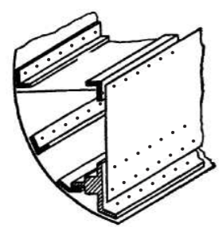

Рисунок 16 – Поперечное сечение топового бимса

К ним можно отнести вырезы под грузовые люки, бомболюки, фонари. Малые вырезы в виде смотровых лючков в расчёт не принимаются, поскольку они не влияют в целом на работу силовой конструкции. Подкрепление больших вырезов по контуру осуществляется в продольном направлении х лонжеронами (бимсами), а в поперечном направлении – усиленными шпангоутами. Бимсы выполняют в виде мощных прессованных профилей или тонкостенных балок с закрытым контуром поперечного сечения (Рисунок 16). Их продолжают в замкнутую часть фюзеляжа на некоторую дистанцию Δl, примерно равную ширине выреза, для полноценного включения бимсов в работу.

Длина большого выреза влияет на работу сечений фюзеляжа, главным образом, при кручении, а ширина выреза - при изгибе. Кроме того, значительно влияет на работу сечений фюзеляжа форма подкрепления больших вырезов по их контуру.

# Заключение

В данной лабораторной работе было произведено ознакомление с методом расчета фюзеляжа на статическую прочность и жесткость.

Были изучены основные виды нагрузок, действующих на фюзеляж:

* Усилия от агрегатов, крепящихся к фюзеляжу (крыло, оперение, шасси, двигатели);
* Инерционные силы от масс грузов, размещенных внутри фюзеляжа (топливо, экипаж, пассажиры, оборудование) и от собственной массы конструкции фюзеляжа;
* Локальные нагрузки от аэродинамического воздействия набегающего потока от столкновения с птицами (район носовой части фюзеляжа и кабины);
* Избыточное внутреннее давление (для герметичных отсеков фюзеляжа).

Была изучена расчётная схема фюзеляжа является балка переменной жёсткости, лежащая на двух или более опорах. В полёте опорами фюзеляжа являются лонжероны крыла.

# Список литературы

1. Чепурных И.В. Прочность конструкций летательных аппаратов: учеб. пособие – Комсомольск-на-Амуре: ФГБОУ ВПО «КнАГТУ», 2013. – 137 с. (с.72 – с. 87).